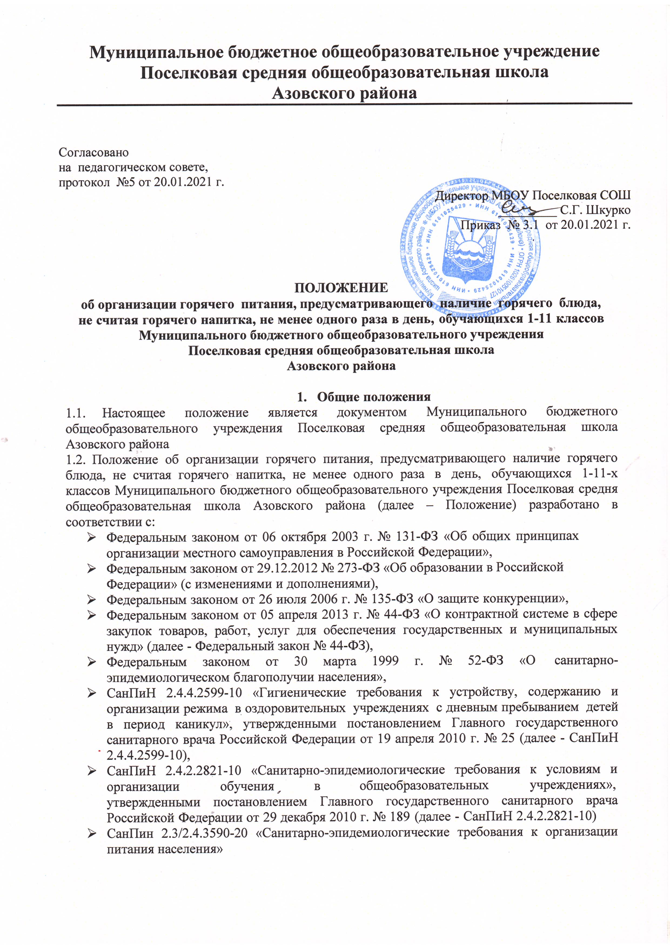
  - Действие настоящего Положения распространяется на обучающихся 1-11-х классов и определяет полномочия учреждения в случае заключения контракта отдела по образованию администрации Азовского муниципального района, учреждения и организаций общественного питания в соответствии с требованиями Федерального закона № 44-ФЗ (далее - исполнители контрактов).
  - Основной задачей организации горячего питания, предусматривающего наличие горячего блюда, не считая горячего напитка, не менее одного раза в день (далее – горячего питания) обучающихся в учреждении является создание условий, направленных на:
    - обеспечение обучающихся рациональным и сбалансированным горячее питанием, соответствующим возрастным физиологическим потребностям в пищевых веществах и энергии;
    - качественное и безопасное горячее питание обучающихся;
    - предупреждение (профилактику) инфекционных и неинфекционных заболеваний обучающихся, связанных с фактором горячего питания;
    - пропаганду принципов правильного и полноценного горячего питания.

Организационные основы горячего питания обучающихся
  - Горячее питание обучающихся осуществляется за счет бюджетных средств. Горячее питание обучающихся, которым предоставляются меры социальной поддержки по обеспечению питанием в случаях и в порядке, установленными федеральными законами, законами Ростовской области, муниципальными правовыми актами Азовского муниципального района (далее - обучающиеся льготных категорий), осуществляется за счет средств соответствующих бюджетов за период их фактического пребывания в учреждении.
  - Горячее питание обучающихся организуется путем заключения контракта в соответствии с требованиями Федерального закона № 44-ФЗ.
  - Обучающиеся получают горячее питание в столовой учреждения, оборудованной в соответствии с требованиями СанПиН 2.4.5.2409-08, СанПиН 2.4.4.2599-10, СанПиН 2.4.2.2821-10.

2.4 учащиеся 1-4-х классов обеспечиваются бесплатным горячим питанием (основание: пункт 2.1 статьи 37 № 273-ФЗ);
2.5 учащиеся с ограниченными возможностями здоровья обеспечиваются бесплатным двухразовым питанием (основание: часть 7 статьи 79 № 273-ФЗ);
2.6 учащиеся с ограниченными возможностями здоровья, получающие образование на дому обеспечиваются продуктовым набором (сухим пайком) (основание: часть 7 статьи 79 № 273-ФЗ, письмо Минобрнауки России от 14.01.2016 № 07-81 «Об осуществлении выплат компенсации родителям (законным представителям) детей, обучающихся на дому»);
2.7 дети-инвалиды, имеющие статус учащихся с ограниченными возможностями здоровья, обеспечиваются бесплатным двухразовым питанием (основание: часть 7 статьи 79 № 273-ФЗ, письмо Минобрнауки России от 14.01.2016 № 07-81 «Об осуществлении выплат компенсации родителям (законным представителям) детей, обучающихся на дому»);
2.8 дети из малоимущих семей обеспечиваются бесплатным горячим питанием .
В период установления нерабочих дней и (или) организации обучения с применением дистанционных образовательных технологий в муниципальных общеобразовательных организациях в связи с проведением санитарно-эпидемиологических мероприятий по предупреждению распространения новой коронавирусной инфекции, вызванной COVID-19, на территории Ростовской области организация питания предоставляется в течение указанного периода сухим пайком за счет средств Учредителя, в размере, установленном Администрацией Азовского района.
2.9Действие п. 2.5 и п. 2.6 распространяется на иностранных граждан и лиц без гражданства, постоянно проживающих на территории Ростовской области.

Основные требования к организации горячего питания обучающихся
3.1Основными требованиями к организации горячего питания обучающихся являются:
3.2В течение учебного года обучающиеся имеют возможность ежедневно получать питание (обед).
3.3В течение учебного года обучающиеся с ОВЗ имеют возможность ежедневно получать двухразовое горячее питание (завтрак, обед)..
3.4 Горячее питание обучающихся осуществляется на основании примерного меню в соответствии с требованиями СанПиН 2.4.5.2409-08, СанПиН 2.4.4.2599-10, СанПиН 2.4.2.2821-10.
3.5 В учреждении может быть организовано дополнительное питание обучающихся через буфеты в условиях свободного выбора в соответствии с ассортиментом дополнительного питания на основании требований СанПиН 2.4.5.2409-08, СанПиН 2.4.2.2821-10.
3.6 Отпуск горячего питания обучающимся должен быть организуется по классам (группам) на переменах продолжительностью не менее 20 минут в соответствии с режимом учебных занятий.

4.Полномочия, права и обязанности учреждения
  - Учреждение:
    - создает необходимые условия для организации горячего питания обучающихся;
    - осуществляет разработку необходимого пакета документов для подачи в уполномоченный орган, уполномоченное учреждение в целях определения поставщика (подрядчика, исполнителя) и (или) заключения контракта в рамках Федерального закона № 44-ФЗ;
    - по итогам проведения процедур определения поставщика (подрядчика, исполнителя) в соответствии с Федеральным законом № 44-ФЗ заключает контракты сроком действия - на учебный год;

    - передает исполнителям контрактов в безвозмездное пользование помещение столовой и пищеблока в целях исполнения и на срок исполнения контракта в соответствии с Федеральным законом от 26 июля 2006 г. № 135-ФЗ «О защите конкуренции»;
    - в целях исполнения контракта безвозмездно обеспечивает исполнителей контрактов электроэнергией, холодным и горячим водоснабжением, водоотведением, газоснабжением, отоплением, организует вывоз отходов;
    - предоставляет помещения и оборудование, позволяющие осуществлять приготовление безопасной и сохраняющей пищевую ценность кулинарной продукции и ее реализацию, столовую, оснащенные необходимым набором и количеством мебели в соответствии с требованиями СанПиН 2.3/2.4.3590-20.
    - Назначает работников, ответственных за:
      - осуществление контроля за организацией горячего питания обучающихся, в том числе за приемом пищи обучающимися;
      - ведение ежедневного учета обучающихся, получающих горячее питание, в том числе обучающихся льготных категорий;
      - формирование в соответствии с законодательством документов на предоставление горячего питания обучающимся льготных категорий в соответствии с нормативными правовыми актами;
      - информирование родителей (законных представителей) о проводимых в учреждении мероприятиях по профилактике витаминной и микроэлементной недостаточности;
      - представление в установленном порядке в отдел по образованию Азовского муниципального района необходимой информации об организации горячего питания обучающихся;
    - утверждает приказом учреждения комиссию по контролю за организацией и качеством горячего питания обучающихся с включением в ее состав представителей администрации учреждения, родительской общественности;
    - организует совместно с родительской общественностью мероприятия, направленные на пропаганду здорового питания, для обучающихся и их родителей (законных представителей).

5. Контроль за организацией горячего питания в учреждении
  - Контроль за организацией горячего питания в учреждении осуществляется директором учреждения.
  - Общественный контроль за организацией горячего питания осуществляют представители родительской общественности в соответствии с Положением о родительском контроле за организацией горячего питания детей в Муниципальном бюджетном общеобразовательном учреждении Поселковая средняя ощеобразовательная школа Азовского района, Порядком доступа родителей (законных представителей) обучающихся в школьную столовую в Муниципальном бюджетном общеобразовательном учреждении Поселковая средняя общеобразовательная школа Азовского района и приказами учреждения.
6.Срок действия Положения
6.1 Настоящее Положение является бессрочным и действует до вступления в силу нового.

